语言课程设计报告
银行储蓄管理系统
姓 名 |  |  | 程 序 | 满分 优 良 中 及格 不及格
学 号 |  |  | 文 档 | 满分 优 良 中 及格 不及格
专 业 |  |  | 平 时 | 满分 优 良 中 及格 不及格
起始日期 |  | 20 年 月 | 总 评
终止日期 |  | 20 年 月 | 总 评
设 计 文 档
设计任务 | 课题名称 银行储蓄管理系统  本课程设计采用 C++17 与 Qt Widgets，实现面向营业员和储户的桌面储蓄管理程序。系统用类与对象组织储户资料、独立定期存款及交易记录，并通过文件保存和恢复业务数据。  按照题目要求，实现开户、账号密码登录、资料与密码修改、账户挂失、存取款、储户查询和交易明细显示；支持一年、三年、五年定期存款，年利率分别为 1.98%、2.25% 和 3.50%。  在基本功能之上，实现部分支取、提前与到期计息、未来三日备款统计、解除挂失、营业员审计和异常保存保护。通过图形界面及自动测试验证正常业务、边界输入与文件异常情况下的结果。

任务分析 | 一 业务角色与操作边界  系统设置营业员会话和储户会话两层操作状态。营业员输入有效工号后进入工作台，可办理开户、查询储户、统计备款并查看本人审计日志。储户提供账号和密码后进入账户中心，才可查看完整存款与交易明细并办理个人业务。切换营业员时清除储户会话，防止上一账户的信息继续显示。  营业员工号是操作归属标识，当前版本不设置营业员密码。储户密码验证、账户挂失和业务金额校验由服务层统一执行，界面按钮的启用状态用于辅助提示。  二 数据对象与关系  一个储户可以拥有多笔存款，每笔存款具有独立的存款编号、存入日期、期限、锁定年利率和剩余本金。因此将“储户”“定期存款”“交易”分别建模：储户对象保存个人资料，并拥有存款集合和交易集合；交易通过存款编号关联具体存款，避免多笔存款的本金与利息混淆。  银行状态对象集中管理全部储户及账号、存款号、交易号的序列。序列与业务数据一起存盘，重启后继续递增。已结清的存款和历史流水仍保留，以便查询和追溯。  三 关键业务约束  开户时姓名、地址、密码不能为空，两次密码须一致；存取款金额必须为正数且最多包含两位小数；支取本金不能超过所选存款的剩余本金。挂失账户允许登录和查询，但禁止新增存款、支取、修改资料和修改密码；解除挂失需再次验证当前密码。  定期利率按题目固定值执行。到期日当天及以后按约定期限计算单利，不追加逾期利息；提前支取按本系统设定的 0.05% 活期年利率及实际天数折算。三日备款统计从基准日次日起的连续三天，不包含基准日当天。  四 实现安排与运行范围  实现顺序按数据模型、计息与金额工具、文件存储、业务服务、图形界面和测试验证展开。工程以 CMake 管理模块依赖，界面使用 Qt Designer 的 .ui 文件和信号槽连接。当前验证环境为 macOS 上的 Qt 6 桌面程序，面向单机、单进程的课程演示，不包含联网银行服务或多终端并发处理。

设计思路与流程 | 一 分层结构与调用关系  主窗口与对话框负责接收输入、显示结果和组织页面；BankService 负责业务判断和操作顺序；领域类负责自身约束；文件与审计模块负责磁盘读写。界面通过服务层办理核心业务，减少不同按钮各自实现规则而产生的不一致。  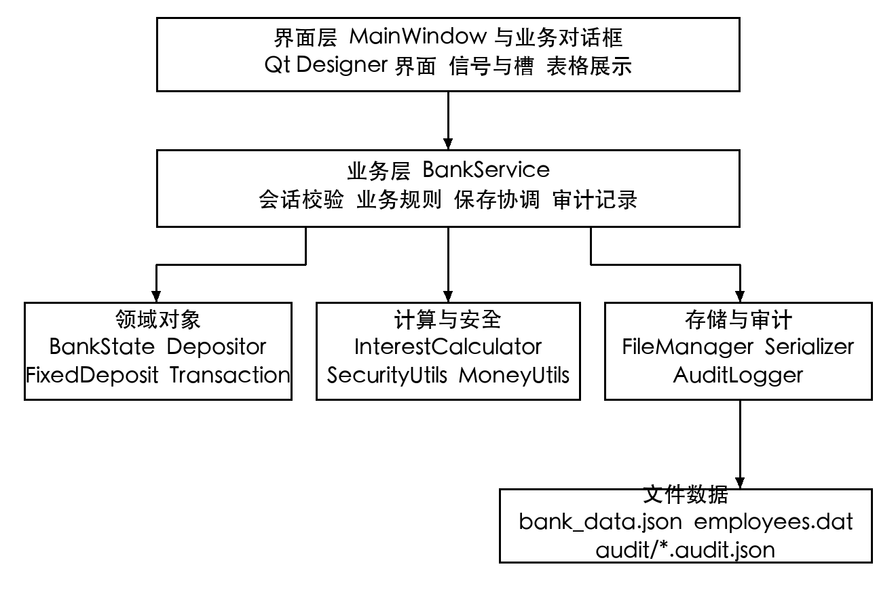  图 1 系统模块及主要调用关系  二 对象封装与职责分配  Depositor、FixedDeposit 和 Transaction 将数据成员设为私有，通过受控接口更新。BankState 组织完整对象图并校验全局编号；MoneyUtils 将用户输入转换为整数分；InterestCalculator 集中完成计息，支取预览、正式支取与备款统计复用同一计算规则。  FileManager 可注入数据目录，BankService 可注入业务时钟。正式运行使用系统数据目录和当前时间；测试使用临时目录与固定时间。DataCodec 以虚接口隔离字节编码边界，当前实际实现 PlainJsonCodec 原样读写 JSON；测试实现可注入保存故障。  三 数据结构选择  储户、存款和交易采用 QVector 保存，适合课程规模下的顺序遍历与列表展示；有效营业员工号使用 QSet 检查；连续登录失败状态使用 QHash 按账号记录。查询根据账号、姓名和挂失状态筛选，再组织为界面表格。

设计思路与流程（续） | 四 业务提交与失败处理流程  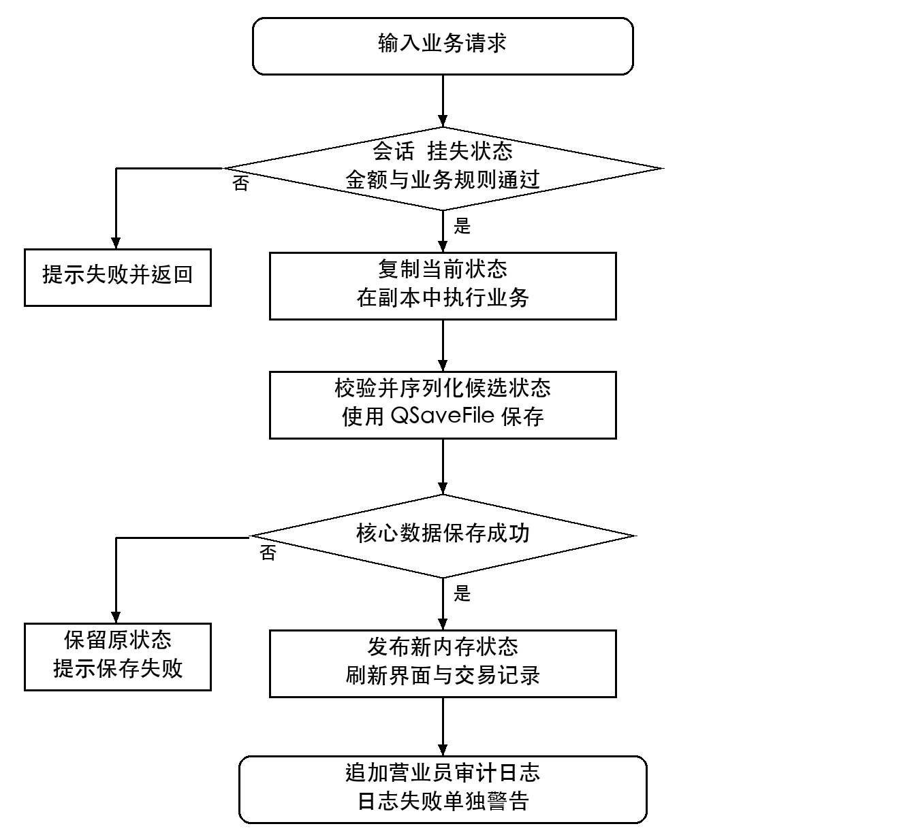  图 2 修改类业务的保存与状态发布流程  程序先复制现有银行状态，在候选副本中完成修改和校验。只有核心数据文件保存成功后，才用副本替换正式内存状态；失败则保留原数据并提示用户。QSaveFile 采用临时写入后替换，并关闭直接覆盖回退。  审计记录在核心业务提交后追加。若仅审计保存失败，界面显示警告，但不回滚已经成功保存的业务，避免将已完成的交易提示成失败并诱发重复操作。  五 计息与金额表示  金额以 qint64 的“分”存储，利率以整数基点存储（1 基点为 0.01%）。到期利息＝支取本金×锁定年利率×存期年数；提前支取利息＝支取本金×0.05%×实际存款天数÷365；实际支付金额＝本金＋利息。每次计算四舍五入到分，并检查乘法与加法溢出。

功能介绍 | 一 营业员进入与储户开户  首次运行建立 E01 至 E10 的营业员工号清单。有效工号进入工作台后，可填写姓名、地址和两次密码开户。系统生成账号并立即保存；开户与储户登录分开，成功开户不会自动取得储户会话。  二 账户登录与信息维护  储户使用账号、密码登录账户中心，查看账户状态、剩余本金以及名下存款。支持修改姓名和地址；修改密码需验证旧密码并确认两次新密码一致。连续五次登录失败触发 60 秒临时锁定，锁定期内正确密码也不能绕过；成功登录清除失败计数。该计数仅保存在本次运行中。  三 定期存款与支取  新增定期存款时选择期限并输入金额，每次操作创建独立存款和一条存款流水。账户中心显示编号、原始本金、剩余本金、储种、年利率、存入日、到期日和状态。选择存款后可部分或全部支取；输入金额后先预览支取类型、利息和本息合计，确认时重新校验并保存。  全部支取后，存款变为已结清，历史数据仍保留；通过“显示已结清存款”控制列表显示。部分支取后仍保留该笔存款及剩余本金，后续利息根据实际支取本金计算。  四 挂失与解除挂失  挂失操作经过确认后记录挂失状态和日期，并限制资金及资料修改操作。解除挂失要求再次输入当前密码，成功后同步清除挂失日期并恢复业务权限；错误密码不会改变状态。  五 查询统计与审计  储户查询支持账号精确匹配、姓名包含匹配和挂失状态筛选，条件可以组合。已登录储户在交易页查看本人存取款记录，包括日期、业务类型、本金、利息、实际支付额及营业员工号。  三日备款按选定基准日统计未来三天内到期且仍有本金的存款，逐日显示笔数、本金、到期利息及预计备款，并汇总总额；没有到期存款的日期也显示零值。审计页按当前营业员读取独立日志，并可按动作类型筛选登录、开户、存取款、资料变更和挂失等事件。  六 提示与界面一致性  界面统一采用蓝白主题，金额保留两位小数，状态和日期使用明确标签。空输入、非法金额和失败操作提供提示；无可支取存款、输入不合法或账户挂失时限制相关按钮，并在成功操作后刷新表格。

文件与对象描述 | 一 工程文件与源码组织  工程使用 CMakeLists.txt 配置 C++17、Qt 模块、静态库、资源和五个测试目标。main.cpp 建立 QApplication、创建主窗口并进入事件循环。以下目录均参与当前工程构建。  二 构建依赖  BankDomain 提供领域与计息能力；BankPersistence、BankSecurity、BankAudit 和 BankServices 逐层组合基础能力；BankUi 汇集界面代码，最终由 BankManagementSystem 可执行目标链接。主题资源通过 qt_add_resources 编入程序，并显式初始化静态库资源。  Qt Test 属于当前工程要求的一部分，tests 目录也被 CMake 直接引用；.ui 文件由构建工具生成对应界面头文件，生成的 ui_*.h、moc 文件和目标文件不属于手写源码。
  目录或文件 | 主要内容与职责
  mainwindow.h/.cpp/.ui | MainWindow：页面切换、信号槽连接、表格与状态显示。
  models/ | BankState、Depositor、FixedDeposit、Transaction、AuditRecord 及公共枚举，保存并校验领域数据。
  services/ | BankService 协调账户业务、查询与保存；InterestCalculator 计算提前和到期利息。
  persistence/ | BankStateJsonSerializer 序列化；FileManager 保存核心数据；EmployeeFileManager 管理工号文件；DataCodec 定义编码接口。
  security/ | SecurityUtils：随机盐生成、PBKDF2 密码派生与摘要验证。
  audit/ | AuditLogger：按营业员工号读取、追加并保存审计记录。
  ui/ | DepositDialog、WithdrawDialog、ProfileDialog、PasswordDialog、UnfreezeDialog 及各自 .ui；theme 统一界面样式。
  utils/ 与 assets/ | MoneyUtils 解析、格式化金额和利率；QSS 与 SVG 提供样式及控件图标。
  tests/ | tst_domain、tst_persistence、tst_audit、tst_bankservice、tst_ui 五组自动测试。
  README.md | 说明构建环境、运行步骤、数据目录及测试方法。

文件与对象描述（续） | 三 主要类对象与数据关系  四 数据文件与恢复  bank_data.json 保存版本号、发号序列和完整储户集合，每个储户内部嵌套存款与交易；employees.dat 独立保存营业员工号；audit/<工号>.audit.json 按营业员保存审计记录。文件数据的版本、字段类型、编号唯一性及对象约束在读取时检查。已有文件损坏时报告错误，不静默覆盖为新文件。  默认目录由 QStandardPaths::AppDataLocation 决定。在 macOS 上通常位于用户 Library/Application Support/BankManagementSystem。提交时附带的数据副本需放入程序实际使用的数据目录才能恢复，单独放在源码目录或程序旁边不会自动生效。  五 密码与文件编码  密码使用 16 字节独立随机盐，经 PBKDF2-HMAC-SHA256 进行 210000 次迭代，得到 32 字节摘要；文件保存盐、摘要和算法参数，不保存明文密码。改密重新生成盐，验证时重新派生并逐字节比较。  当前数据与日志采用可读 JSON，没有整文件加密。密码摘要保护与文件加密属于不同层次，JSON 中的姓名、地址和交易仍以业务字段形式保存。
  类对象 | 主要成员与作用
  BankState | schemaVersion、三个编号序列及储户集合；负责发号和全局数据校验。
  Depositor | 账号、姓名、地址、密码盐及摘要、挂失状态和日期、开户工号；拥有多笔 FixedDeposit 和 Transaction。
  FixedDeposit | 存款号、原始及剩余本金、存入日、期限、锁定利率、到期日、办理工号。
  Transaction | 交易号、账号、存款号、时间、存取类型、提前或到期标识、本金、利息及工号。
  AuditRecord | 时间、营业员工号、账号、动作码、金额、结果及原因码。
  BankService | 当前营业员及储户会话、银行状态、登录失败记录、文件管理器与审计器。

测试报告 | 一 测试环境与方法  测试环境为 macOS 26.6.2、Apple Silicon、Qt/Qt Test 6.11.2，工程使用 C++17 与 Debug 构建。本次运行现有五个测试目标；界面测试以 offscreen 模式驱动真实 Qt 控件。业务及文件测试使用 QTemporaryDir 和可注入时钟，避免写入日常演示数据，并可稳定复现到期日和锁定期限。  二 自动测试结果  按 Qt Test 输出汇总，98 项通过、0 项失败、0 项跳过。该统计包含每组的初始化与清理各一项，扣除后为 88 项测试执行结果。故障注入产生的保存失败警告属于预期输出；界面 offscreen 插件提示未导致断言失败。  三 账户与权限测试  T01 工号与会话：未进入营业员会话时请求账户业务，被拒绝；输入有效工号后可操作，非法工号被拒绝。切换营业员后，原储户会话清空。结果通过。  T02 开户与恢复：创建姓名、地址及密码合法的账户，检查账号、独立密码盐和摘要；重新建立服务对象后可读取并登录。重复使用相同密码的不同账户具有不同盐和摘要。结果通过。  T03 登录锁定：连续输入五次错误密码，第五次触发锁定；59 秒时正确密码仍被拒绝，60 秒后可成功登录。结果通过。  T04 挂失与解挂：挂失后存取款、资料和密码修改均被拒绝；仍可登录查询；错误密码解挂不生效，正确密码解挂后恢复操作。结果通过。
  测试目标 | 主要覆盖内容 | 通过 / 失败
  BankDomainTests | 金额、期限、计息、状态及对象约束 | 33 / 0
  BankPersistenceTests | JSON 往返、数据校验、原子保存 | 19 / 0
  BankAuditTests | 工号隔离、日志恢复及损坏处理 | 8 / 0
  BankServiceTests | 会话、账户业务、计息、查询及回滚 | 21 / 0
  BankUiTests | 页面、输入、业务链路、选择与刷新 | 17 / 0

测试报告（续） | 四 计息与统计的具体测试数据  T05 独立存款：2026 年 1 月 1 日分别存入 10000.00 元一年期和 25000.50 元三年期，得到 FD000001、FD000002 及对应交易编号，到期日分别为 2027 年和 2029 年的 1 月 1 日。重启后新增五年期存款取得 FD000003，未重复使用旧号。结果通过。  T06 提前部分支取：一年期本金 10000.00 元，存入次日支取 4000.00 元。按 4000×0.0005÷365 计算，利息四舍五入为 0.01 元，实付 4000.01 元，剩余本金 6000.00 元。预览前后状态一致，正式支取后才增加流水并减少本金。结果通过。  T07 到期与逾期支取：10000.00 元一年期到期时支取 4000.00 元，利息为 79.20 元；再过一年支取 2000.00 元，利息为 39.60 元，未额外追加逾期利息，剩余本金为 4000.00 元。结果通过。  T08 三日备款：以 2026 年 1 月 1 日为基准日，设置 1 月 1 日至 5 日到期的存款；其中 3 日到期存款已结清，4 日到期存款部分支取后余 2000.00 元。1 日和 5 日到期存款不计入。实际结果如下。  表中金额单位为元。另以两笔各 0.25 元的一年期存款检验舍入顺序：每笔利息为 0.495 分，各自舍入到 0 分后汇总，备款为 0.50 元。结果通过。  五 输入边界与异常恢复  T09 非法输入：金额为零、负数、超过两位小数，以及支取超过剩余本金、无效存款号等均被拒绝，业务数据不变。结果通过。  T10 文件与保存故障：验证 JSON 往返、整数精度、重复编号、损坏文件和不支持的版本；注入编码或原子写入失败后，原文件与正式内存状态保持不变。审计单独失败时核心业务仍成功，返回警告。结果通过。
  到期日期 | 笔数 | 剩余本金 | 到期利息 | 预计备款
  2026-01-02 | 1 | 2000.00 | 39.60 | 2039.60
  2026-01-03 | 0 | 0.00 | 0.00 | 0.00
  2026-01-04 | 1 | 2000.00 | 39.60 | 2039.60
  三日合计 | 2 | 4000.00 | 79.20 | 4079.20

测试报告（续） | 六 运行界面与显示结果  以下截图使用临时演示账户，营业员工号为 E03。账户包含 12000.00 元一年期、35000.00 元三年期和 8000.00 元五年期存款，总剩余本金 55000.00 元。截图用于核对界面字段与数据显示。  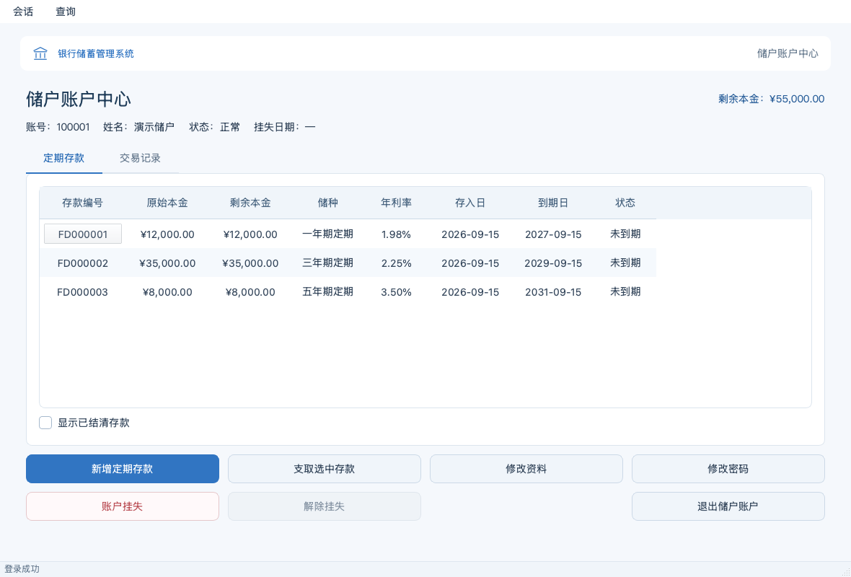  图 3 储户账户中心及三笔独立定期存款  三笔存款具有独立编号、期限、利率和到期日。账户中心同时提供存取款、信息维护、挂失和退出入口。  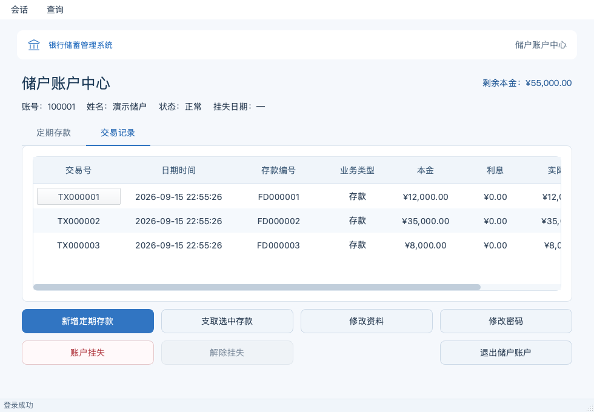  图 4 储户交易记录列表  交易页记录三次存款操作，保留交易编号、关联存款和办理工号；存款记录利息及实际支取金额为零，与存款业务含义一致。

测试报告（续） | 七 查询与审计界面  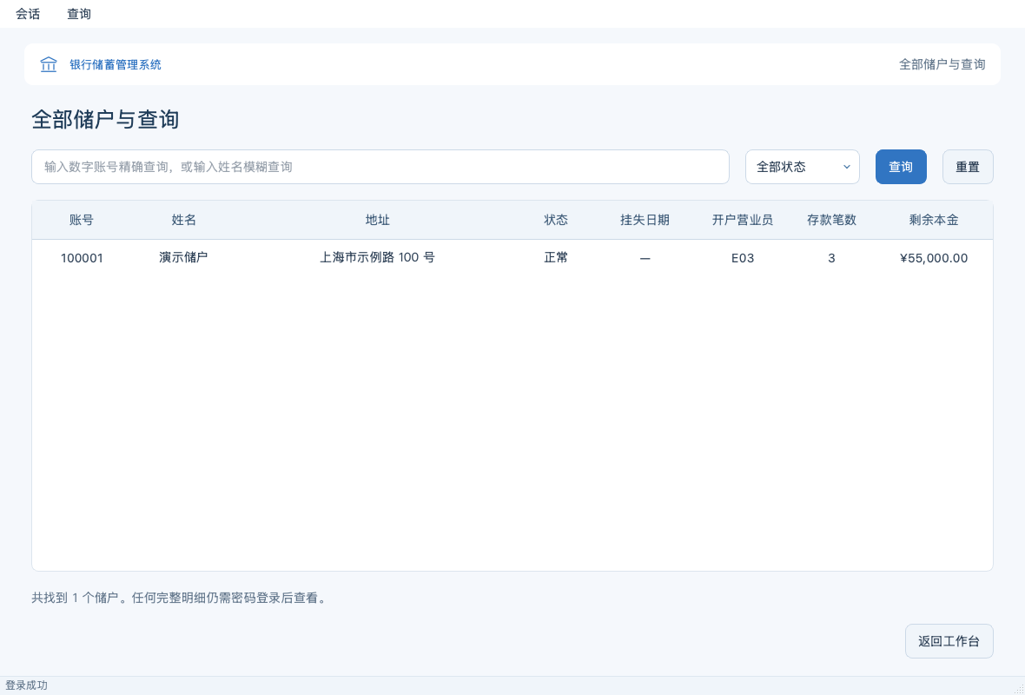  图 5 储户查询及账户汇总显示  查询界面提供账号、姓名和状态条件，结果显示储户基本资料及本金汇总，不显示密码盐、摘要等凭据字段。  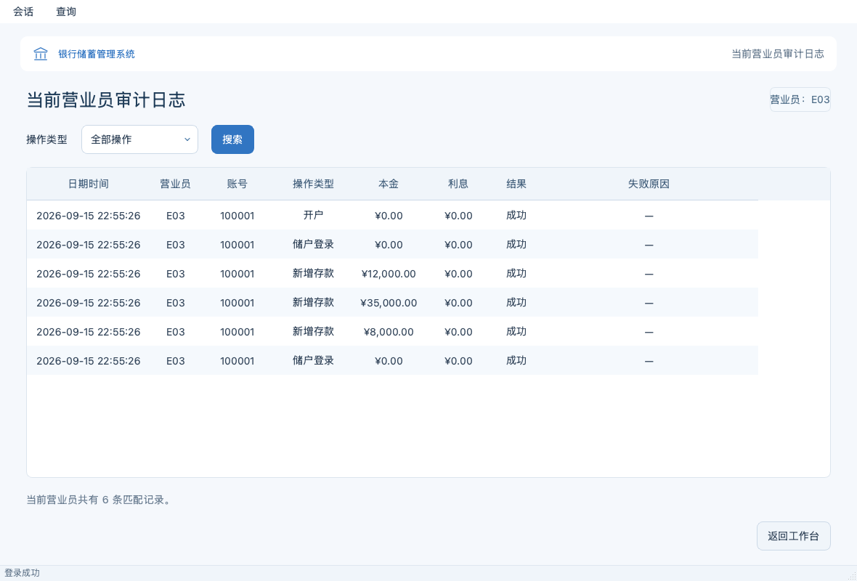  图 6 当前营业员审计日志  审计界面显示 E03 办理的开户、登录和存款记录，并提供动作筛选。日志使用稳定动作码存盘，界面转换为中文业务名称。工号隔离及动作筛选由自动测试验证。

测试报告（续） | 八 备款显示及输入校验  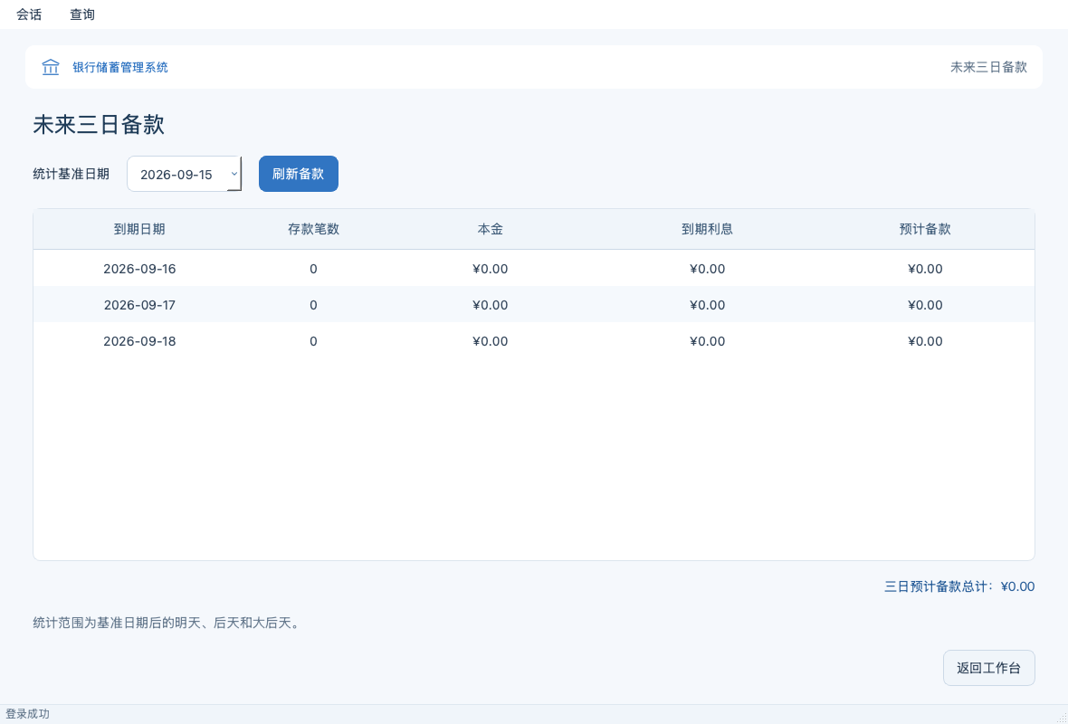  图 7 三日备款界面在无到期存款时显示零值  截图基准日为 2026 年 9 月 15 日，演示存款均未在随后三天到期，因此三行及合计为零。非零备款与部分支取场景见 T08 的实际测试结果。  图 8 中未输入合法金额时给出提示。图 9 中输入支取本金 1000.00 元，可查看提前支取、本金、利息和实付金额；该截图为存入当天的预览，计息天数为零，因此利息为零。  九 测试结论与适用范围  本次测试覆盖主要业务链路、边界输入、时间边界和文件故障，所有测试断言通过。界面测试还验证部分支取后的选中行保留、业务失败后的显示状态及重启恢复。上述结果对应当前 macOS 环境，未进行 Windows 实机运行、多进程并发或大规模性能测试。
  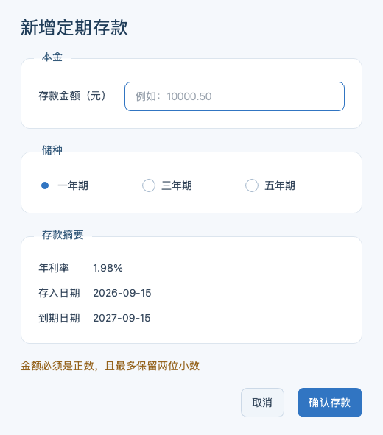  图 8 空金额存款校验 | 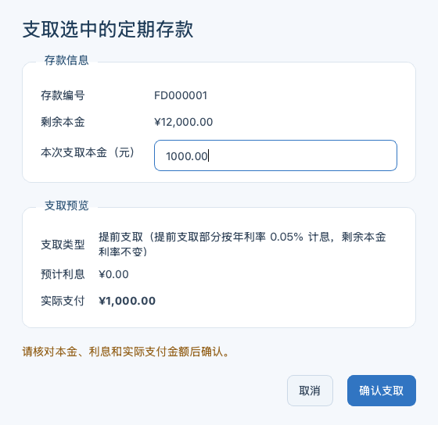  图 9 支取本金与利息预览

项目链接（Git）
申请优秀成绩 | 是 / 否
项目亮点 | 一 项目亮点  1．业务对象划分清楚。储户聚合多笔独立定期存款与交易，通过持续递增的编号保持跨重启关联，支持部分支取与结清历史保留。  2．金额规则统一。全程以整数分和基点计算，支取预览、正式支取和备款复用计息逻辑，覆盖四舍五入及溢出边界。  3．关注失败后的状态。候选副本配合原子保存，避免保存失败时界面已显示成功；审计失败单独警告，区分核心业务与附加日志结果。  4．验证覆盖多层。通过领域、存储、审计、服务与界面五组测试，使用固定时钟和临时目录验证到期、锁定及异常恢复；界面统一展示账户、存款、流水和审计信息。
总结 | 一 课程设计总结  本项目完成了银行储蓄管理的主要业务，将 C++ 类与对象、容器、枚举、智能指针、文件读写和 Qt 图形界面结合起来。通过储户、存款和交易之间的组合关系，可以把同一账户的多次业务组织成可查询、可保存、可恢复的数据。  二 设计体会  从这个系统的设计可以看出，界面完成一次操作后，内存状态、磁盘文件和显示结果必须保持一致。先修改副本、保存成功后再发布状态，使失败路径与正常路径一样明确；这比只关注按钮点击后的成功提示更有利于保证结果可靠。  金额和日期也需要明确规则。整数分避免了浮点金额误差，而提前支取、到期日当天、部分支取后的剩余本金和逐笔舍入都需要独立考虑。把计算封装为可测试函数，可以使业务解释、程序实现和预期结果相互对应。  三 不足与改进方向  当前版本采用全量 JSON 保存，适合课程演示规模；多进程同时写入、数据量较大时的检索与保存效率仍需改进。营业员目前仅以工号进入，后续可增加独立身份验证和权限控制；也可加入数据导入导出、备份恢复向导及跨平台发布验证，降低迁移与演示成本。

